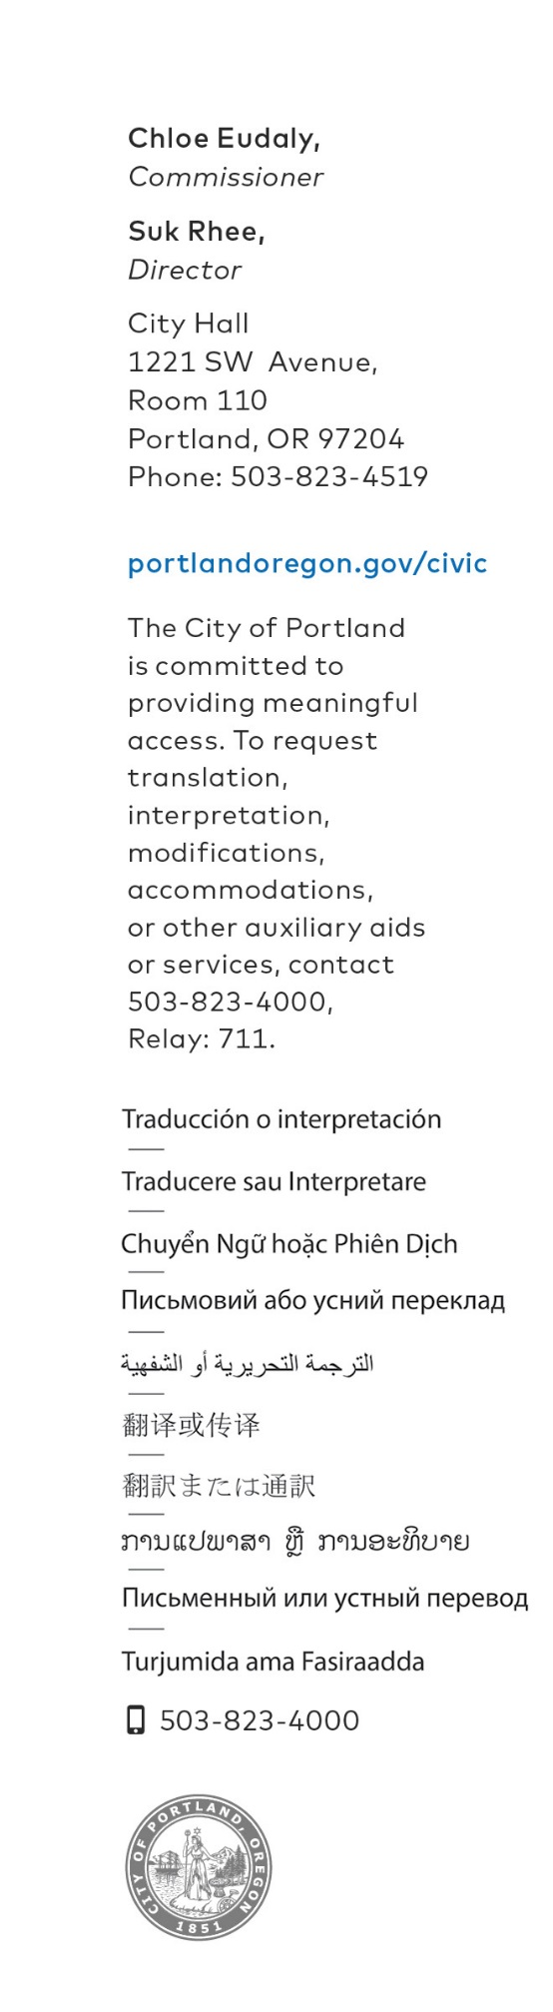
للنشر الفوري
13 مايو 2020
مسؤول الاتصال الإعلامي: مارجو ويك، 503-823-8603
margaux.weeke@portlandoregon.gov

منح مدينة بورتلاند أبحاث لدعم تدابير الإغاثة الشاملة للمهاجرين ضد مرض كوفيد - 19.
إعلان مكتب المجتمع والحياة المدنية عن الاقتصاد الأمريكي الجديد
دعم الأبحاث

بورتلاند، أوريغون - منذ اندلاع جائحة كوفيد - 19، عمل القادة المحليون بلا كلل أو ملل على توفير سُبل الوصول إلى الخدمات ووسائل الدعم التي يحتاج إليها جميع أفراد المجتمع - وخاصةً الفئات الأكثر عرضة للخطر. ولدعم هذه الجهود المحلية، يسّر مكتب الحياة المدنية إعلانه عن مدينة بورتلاند كواحدة من 12 حكومة محلية ومؤسسة غير ربحية قد اختيرت لتلقي أبحاث مُفصّلة للإبلاغ عن تدابير الاستجابة لحالات الطوارئ الحرجة ثقافيًا؛ والتي تضمن إدراج جميع السكان بغضّ النظر عن حالة الهجرة.

وبدون إلزام المدينة بأي تكاليف، ستتلقي بورتلاند تقارير بحثية مخصصة لتسليط الضوء على الفروق الديموغرافية في مجتمعات المهاجرين المحلية وللمساعدة في تحديد الثغرات الموجودة في توفير الخدمات وكذلك التحديات التي تخصّ كل مجتمعٍ على حدة.

ستُستخدم هذه الأبحاث لدعم الجهود الاستراتيجية لمبادرات الاستجابة الشاملة لحالات الطوارئ للمهاجرين حيث تستمر المدينة في معالجة آثار مرض كوفيد - 19 مع تحقيق أهدافها في المساواة في نفس الوقت.

قالت كلوي يودالي، عضو لجنة المكتب،: «لقد أظهرت أزمة كوفيد - 19 مدى أهمية تبادل الاتصالات الخاصة بالثقافات في الوقت المناسب - فنحن بحاجة إلى كل شخصٍ في المدينة للوصول إلى المعلومات التي من شأنها إنقاذ الأرواح وتقديم الدعم للمجتمع،» «فالأبحاث الخاصة بالاقتصاد الأمريكي الجديد هذه ستدعم جهودنا في الوصول إلى مجتمعات المهاجرين ببورتلاند بفعالية وستمكننا من معالجة الثغرات في الأنظمة الفيدرالية.»

يمكنك الحصول على قائمة كاملة بمتلقيّ الأبحاث والمزيد من المعلومات عن الاقتصاد الأمريكي الجديد من هنا.

###

